ФЕДЕРАЛЬНОЕ ГОСУДАРСТВЕННОЕ АВТОНОМНОЕ ОБРАЗОВАТЕЛЬНОЕ УЧРЕЖДЕНИЕ ВЫСШЕГО ОБРАЗОВАНИЯ
«НАЦИОНАЛЬНЫЙ ИССЛЕДОВАТЕЛЬСКИЙ УНИВЕРСИТЕТ ИТМО»

Отчёт по лабораторной работе № 7
«Жадные алгоритмы»

Выполнил работу
Чукачев Григорий
J3110
Принято
Вершинин Владислав
практик по дисциплине «Алгоритмы и структуры данных»

Санкт-Петербург
2024
Структура отчёта:
- Введение
Цель лабораторной работы — научиться применять жадные алгоритмы.
Задачи - придумать алгоритм для решения задачи, реализовать алгоритм, пройти все тесты, составить отчёт, сдать лабораторную работу.
- Реализация
⁃ Реализация жадного алгоритма
- Экспериментальная часть
Согласно требованиям, нужно было самому найти задачу на тему “Жадные алгоритмы”. Я нашел задачу на LeetCode. Дополнительная память понадобилась для создания вектора pos - O(N). Цикл работает со сложностью O(N), сортировка: std::sort работает со сложностью O(n log n). Поэтому итоговая временная сложность: O(n log n). В этой задаче я сначала отсортировал массив. Элементы, которые уже были отсортированы можно игнорировать (и, следовательно, экономить время), поэтому жадный алгоритм помогает эффективно решать задачу без необходимости полных пересчетов на каждом шаге. Мой алгоритм прошел все тесты на LeetCode, скриншоты прикрепленны на изображении №1 и №2.

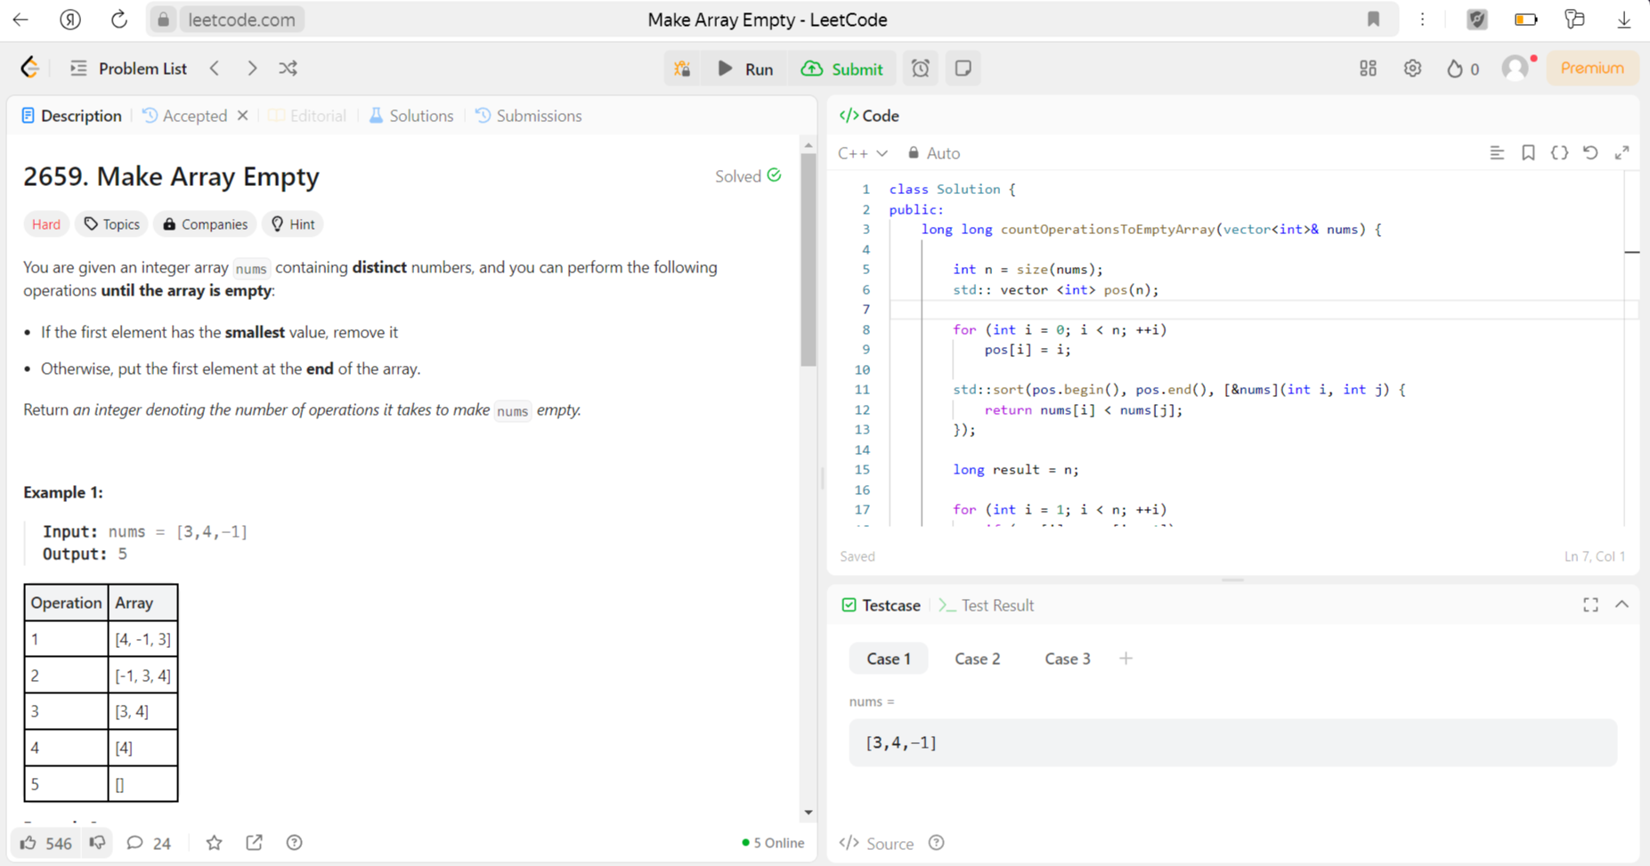
Изображение №1 - условие и решённая задача

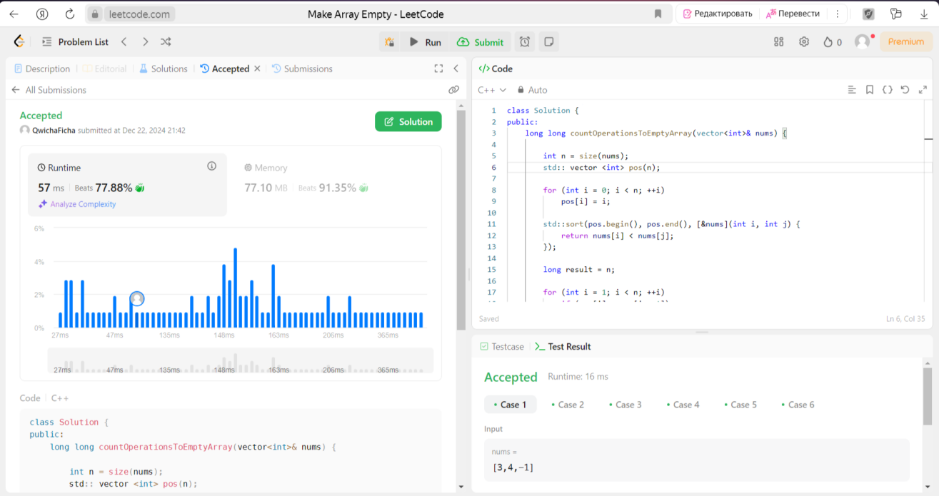
Изображение №2 - пройденные тесты

- Заключение
В ходе выполнения работы мною было реализовано решение задачи с использованием жадного алгоритма. Алгоритм был реализованы на языке C++.
- Приложения
ПРИЛОЖЕНИЕ А
Листинг кода файла lab-7.cpp
class Solution {
public:
long long countOperationsToEmptyArray(vector<int>& nums) {
// Получаем размер массива
int n = size(nums);
// Создаем вектор для хранения индексов элементов оригинального массива
std::vector<int> pos(n);

// Заполняем вектор pos индексами от 0 до n-1
for (int i = 0; i < n; ++i)
pos[i] = i;

// Сортируем индексы pos по значениям в массиве nums
// Это делается для определения порядка удаления элементов
std::sort(pos.begin(), pos.end(), [&nums](int i, int j) {
return nums[i] < nums[j];
});

// Инициализируем результат равным n, так как минимум требуется n операций
// для удаления n элементов по одному
long long result = n;

// Проходим по отсортированным индексам и подсчитываем дополнительные операции
for (int i = 1; i < n; ++i) {
// Если текущий индекс меньше предыдущего, значит, нам понадобится
// выполнить дополнительные операции
if (pos[i] < pos[i - 1])
// Добавляем количество оставшихся элементов, которые нужно удалить
result += n - i;
}

// Возвращаем итоговое количество операций для опустошения массива
return result;
}
};

